9、龙曲线

龙曲线是以简单的数学规则画出一种曲线，它具有以下形态。曲线从一个简单的线段起始，按照一定规则变换此线段完成整个曲线。每形成一次变换称为“完成了一次变换代”，而每完成一代，曲线会进化到更复杂的形式。像这种“放大其一小部分的形状时，表现出与整个形状极为相似构造的图形”，就是分形。

画出龙曲线的方法暂且就称为龙曲线字符串吧！龙曲线字符串由X、Y、F、+、-组成。

那么，要画出龙曲线就从一个点起始画出如下曲线即可。

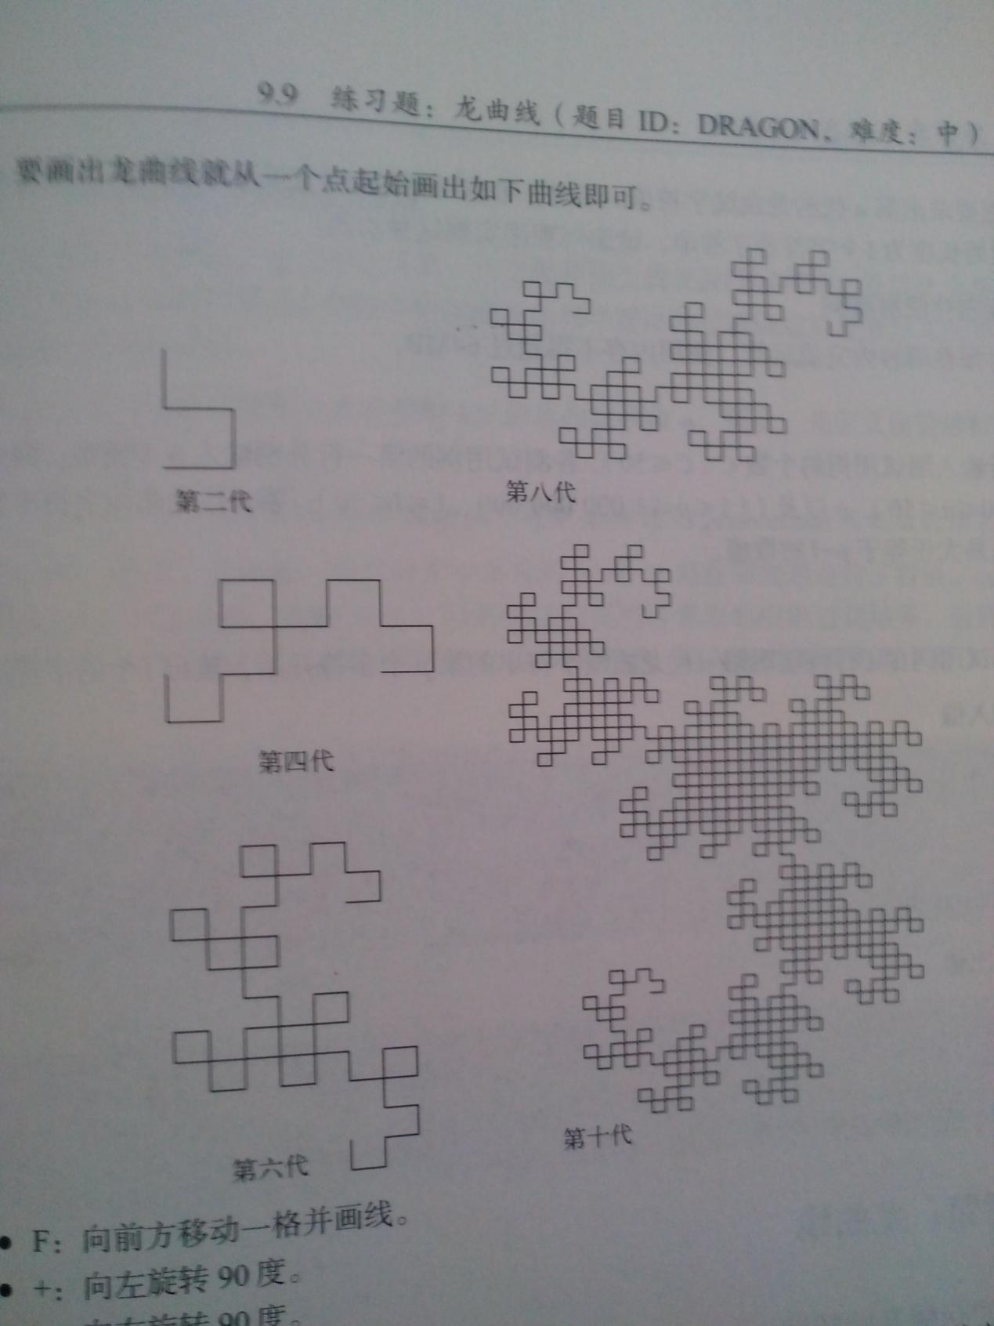

F：向前方移动一格并画线。

+：向左旋转90度。

-：向右旋转90度。

X、Y：忽略。

画出第0代龙曲线的字符串是FX。从下一代开始，按照如下方式利用前一代字符

串进行字符替换，从而获得当前一代的龙曲线字符串。

X-> X+YF

Y-> FX-Y

根据上面的替换式，就有如下的1、2代龙曲线字符串。

第一代：FX+YF

第二代：FX+YF+FX-YF

我们想要求出第n代龙曲线字符串。不过，考虑到答案有可能很长，所以只想计算出第p个字符起始长度为l个字符的字符串。请编写程序实现这种功能。

输入

第一行输入测试用例的个数C（C<=50）。各测试用例的第一行分别输入3个整数，即龙曲线的世代n（0<=n<=50）、p以及l（1<=p<=1 000 000 000、1<=l<=50）。第n代龙曲线字符串的长度可假设成总是大于等于p+l的数值。

输出

每个测试用例在1行内输出第n代龙曲线字符串的第p个字符开始，输出l个字符。

示例输入

4

0 1 2

1 1 5

2 6 5

42 764853475 30

示例输出

FX

FY+YF

+FX-Y

FX-YF-FX+YF+FX-YF-FX+YF-FX-YF-